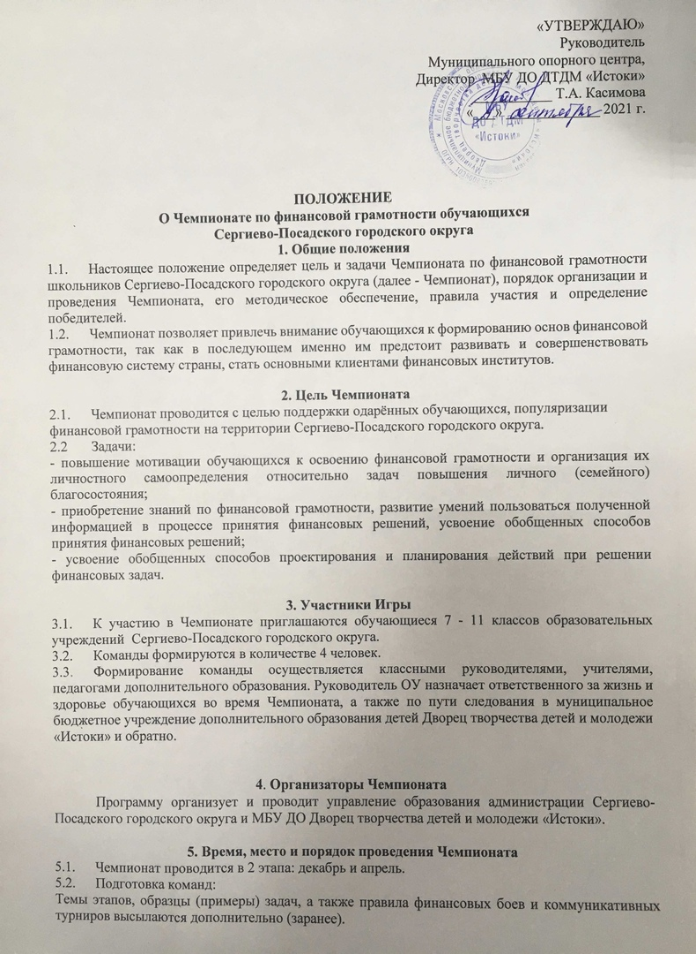
(Приложение 2 и 3).
- Порядок встреч команд определяется Оргкомитетом непосредственно перед состязаниями.
5.4. Результаты выступлений оцениваются жюри в соответствии с правилами финансовых боев и коммуникативных турниров. Результаты заносятся в протокол и в турнирную таблицу. Решение жюри является окончательным.

6. Результаты и порядок награждения победителей
- Чемпионом является команда, занявшая первое место, остальные команды, набравшие меньшее количество баллов, являются призерами и участниками.
- Команда - победитель и участники Чемпионата, награждаются грамотами управления образования администрации Сергиево-Посадского городского округа.

Контактный тел.: 8 (496) 541-80-15 e-mail: dtdm_istoki@bk.ru
Контактные данные оргкомитета Мокрушина Виктория Викторовна, методист МБУ ДО ДТДМ «Истоки», 8(900)5818841, vira-ji@mail.ru

Приложение 1
ЗАЯВКА на участие в Чемпионате
Образовательная организация _______________________________________________ Ответственный педагог (ФИО) _______________________________________________
Контактный телефон___________________________ e-mail: _______________________
Участники:
№ | ФИО | Класс

Подпись руководителя образовательного учреждения: ___________/_________________
(Ф.И.О.)
Дата: «___»___________________201__

Приложение 2
Правила финансового боя.
1). Участники разделяются на команды по четыре человека.
2). Каждая команда встречается с каждой два раза в соответствии с турнирной таблицей. Первый раз команда решает задачу (кейс) и докладывает свое решение. Решение задачи должно быть записано на доске в свободной форме. Второй раз команда оппонирует чужому решению: обязана задать три устных вопроса к решению противника. При этом демонстрация условий задачи (условия выводятся на экран) относится к обязанностям организаторов.
3). Каждая задача (кейс) имеет стоимость от 1 до 10 баллов в зависимости от сложности задачи (за правильное и полное её решение). Стоимость задачи заранее известна и командам и жюри. Кроме решения задачи, обе команды получают очки на этапе оппонирования; при этом оцениваются как вопросы, так и ответы. Каждая команда может заработать от 0 до 3 баллов за весь этап оппонирования на одной задаче.
4). При первой встрече двух команд А и Б команда А будет решать задачу, которую назначает противник (команда Б) из списка задач. При этом команда А имеет право спросить команду Б: а вы сами решили эту задачу? В этом случае, после того как вопрос прозвучал, команде Б, назначившей задачу, придется её решать самой (команды меняются ролями решатель/оппонент). Также в этом случае команда А теряет возможность заработать очки за решение данной задачи, так как очки за решение получает одна команда – та, которая выступает в роли решателей.
5). При второй встрече команд А и Б команда Б решает задачу, которую назначает команда А, а команда А – оппонирует. Перемена ролей в первой встрече (если она имела место) не влияет на нормативное (в соответствии с турнирной таблицей) распределение ролей во второй встрече.
6). Жюри отдельно оценивает решение задачи (по назначенным заранее стоимостям) и отдельно в трехбалльной шкале – поведение в коммуникации. Оценка за решение может быть меньше стоимости задачи, если решение было неполным. Форма записи решения на доске Очки суммируются в итоговой таблице. Жюри комментирует свои оценки лишь после того, как бой закончен и оценки объявлены.
7). Все команды получают для предварительной подготовки (в единый оговоренный срок, например за 10 дней) образцы задач разной сложности и, соответственно, разной стоимости (сложная задача стоит больше очков, чем простые). Во время боев оргкомитет имеет право выставить для решения другие задачи, однако, аналогичные по тематике, типу и сложности задачам, предъявленным для подготовки. В последнем случае команде дается время для подготовки и решения задач.
8). Участник команды в ходе всех встреч может выступить один раз в роли решателя и один раз в роли оппонента. Таким образом, выступить за команду будет должен каждый её участник.
9). В ходе боев команды имеют право назначать для решения любые задачи из списка, даже те, которые уже были разыграны в предыдущих поединках.

Приложение №3
Правила коммуникативного турнира.
1. Турнирная таблица составляется таким образом, чтобы каждая команда встретилась с каждой. Проводится один или два круга встреч (поединков, боев) команд.
2. Турнир проводится по заранее объявленным темам обсуждения (7-10 тем). По каждой из тем игроку необходимо отстаивать одну из двух противоположных позиций (тоже заранее известных). Темы и позиции формулирует оргкомитет.
Например, есть тема «Нужно ли вводить финансовые отношения в семье, между членами семьи?». В рамках этой темы есть две противоположные позиции.
Позиция А: «Когда у меня будет своя семья я буду своим детям оплачивать их работу (потому что) ….». Позиция В: «В моей семье дети ни в коем случае не будут получать денежное вознаграждение за свой труд. Потому что…».
3. Встреча команд проходит на свободной, хорошо просматриваемой зрителями части помещения (сцене). Сцена условно организована как ринг: цветом помечаются две стороны сцены, например, красным и зеленым. Цвета сторон сцены нужны исключительно для работы жюри и организации внимания зрителей.
4. На сцену вызываются капитаны двух команд, которые занимают произвольно выбранные стороны сцены. По жребию один из капитанов получает право выбора темы. При этом вторая команда получает право выбора конкретной позиции в рамках темы. Команды имеют право выбирать ту тему, что уже разыгрывалась без ограничений.
5. Капитаны выдвигают (вызывают на сцену) поединщиков из своих команд. Каждый человек участвует только в одном поединке. Участник, выступивший один раз, становится болельщиком.
5. Каждый выбор (темы, позиции, поединщика) необходимо сделать за 30 секунд, иначе команде засчитывается проигрыш в данном бое.
6. Поединок начинается и заканчивается по сигналу гонга. Поединок начинает тот, кто выбрал позицию. Он должен заявить свою позицию по теме и аргументировать её, желательно с примерами. Противник должен ответить на выступление первого игрока, а не произносить заготовку. Далее идет ответ первого участника, новое отношение противника и т.д. Когда суммарное время поединка истечет, звучит гонг. Задача поединка – развернуть спор, взаимодействие противников, а не два монолога.
7. Продолжительность боя 4 минуты (по 2 минуты на каждого участника). Каждый игрок имеет свои 2 минуты, которые отсчитываются, пока игрок держит микрофон. Если он высказался и хочет передать слово противнику, то он передает ему микрофон. При этом останавливается отсчет его времени на шахматных часах. Оппонент получает микрофон и включает свое время. Когда игрок исчерпывает свои 2 минуты, он теряет право говорить, и ждет завершения работы своего противника.
8. Молчать во время поединка дольше 30 секунд нельзя – рефери остановит поединок и засчитает поражение молчащей команде с максимальным счетом («чистая победа»). В поединок никто не может вмешиваться, кроме рефери. Для учета времени используются часы и помощник, отвечающий за время.
9. Каждый член жюри имеет набор цветных карточек, соответственно разметке сцены и белую карточку (например, красная, зеленая и белая карточки). Белая карточка обозначает ноль баллов и служит для фиксации нулевой ничьи.
10. Результат боя оценивается жюри (нечетное количество членов, например 3-5 человек) голосованием: каждый член жюри отдаёт свой голос одной из команд, поднимая красную или зеленую карточку, либо обе карточки, если присуждает «сильную ничью» (обе команды выступили достойно), либо поднимает «нулевую» - белую карточку, присуждая «слабую ничью» (обе команды выступили слабо). Красная или зеленая карточка означает 1 очко. Белая карточка означает 0 очков. Члены жюри не могут не голосовать.
Сумма карточек каждого цвета – сумма очков команды, выступавшей в углу этого цвета. Результат определяется по сумме выборов членов жюри, объявляется и заносится в протокол и в турнирную таблицу. Члены жюри комментируют свое решение только фиксации и объявления результатов.
Критерии оценивания и рекомендации командам.
Критерии оценивания важны, так как в коммуникации могут оцениваться принципиально разные моменты. Именно оценка и комментарии жюри и ведущего нацеливают внимание команд и аудитории на нужные (целевые) аспекты коммуникации.
Члены жюри могут ориентироваться на следующие критерии, которые они должны обсудить между собой и договориться о единстве критериев:
- Содержание выступления должно соответствовать теме, вопросу.
«Непопадание» в вопрос – обесценивает все выступление.
- Смысловая глубина и логика высказывания.
- Форма выступления, артистизм.
- Работа с высказыванием оппонента (собственно коммуникативные компетентности) – «зацепление» в коммуникации.
Первые три критерия имеют логический и риторический характер, они всегда применялись для оценки «речи» (монологического выступления оратора перед аудиторией). Последний критерий – чисто коммуникативный. Придание слишком большого веса первым трем критериям, в конечном счете, уничтожает специфику коммуникативного турнира и сводит его к дебатам, с их специфическим недостатком – культивированием обоснования собственной позиции и невниманием к позиции оппонента. Желательно поддерживать такую идеологию, что победить в коммуникативном турнире можно за счет внимания к позиции оппонента. То есть при прочих равных условиях победу следует присуждать команде, демонстрирующей способность понимать, а не только настаивать на своем. О принципиальной установке при оценивании и следует договориться между собой членам жюри.
Рекомендации командам. Ниже приведены рекомендации командам, которые помогают построить тактику выступлений. Приёмы, которые могут быть использованы в коммуникации:
- Задание позиции с помощью афоризма, метафоры, известного изречения.
- Приёмы понимания противника: предварить свой ход пересказом позиции противника («правильно ли я вас понял…»), имитировать присоединение к точке зрения противника.
- Приём зацепления: включать рассуждение противника в формулировку своего очередного тезиса. Требовать отношения к своему содержанию (вопрос, пример и вопрос, напоминание звучавшего тезиса противника)
- Использование и чередование пристроек сверху, снизу, на равных.
- Вопросы противнику, предложение обсудить выгодный тебе пример или выразить отношение к некоторому событию, ситуации.
- Проиллюстрировать свою позицию (позицию противника) ссылкой на известный фильм, книгу, общую ситуацию, историческое событие.
Возможные командные стратегии подготовки к турниру.
- Распределить темы для индивидуальной проработки членами команды (не эффективная стратегия).
- Глубоко отработать одну тему с двух оппозиционных оснований и всегда (когда жребий выпадет) «заказывать» её.
- Коллективно выработать базовые понятия к каждой теме. Яркие примеры к каждой теме.
- В каждой теме (в невыгодной или сложной позиции) разработать логическую цепочку тезисов из двух шагов. Расчёт на то, что если ты выбираешь тему, то «невыгодную» позицию оставят тебе.
- В каждой теме приготовить «ловушки» для противника.

